Anforderungsprofil für fahrdynamische Triebfahrzeugdaten
Hinweise
- Bitte das ausgefüllte fahrdynamische Anforderungsprofil im vorliegenden Word-Format den u.g. Ansprechpartnern zur Verfügung stellen. Unter www.dbinfrago.com/formulare ist der Download dieses Dokuments im Word-Format möglich.
- Unterscheiden sich die fahrdynamischen Eigenschaften eines Fahrzeuges in Abhängigkeit des Betriebsmodus, so ist für jeden Betriebsmodus ein separates Anforderungsprofil bereitzustellen und der Betriebsmodus ist im Feld 1.11 – Ggf. weitere identifizierende Eigenschaften – zu nennen oder zu beschreiben. Unterschiedliche Betriebsmodi können beispielsweise sein: Langsam- bzw. Schnellgang bei dieselhydraulischen Triebfahrzeugen oder Diesel- bzw. Oberleitungsbetrieb bei Mehrkraft-Tfz.
- Die zur Fahrzeitrechnung mindestens erforderlichen Angaben sind durch farbliche Hinterlegung der Datenfelder gekennzeichnet. Zusätzlich werden alle in Abschnitt 3 geforderten Angaben benötigt.
- Zur Durchführung von Energiebedarfsprognosen von rückspeisefähigen E-Tfz ist die Definition der ED-Bremskraft-Geschwindigkeitskennlinie in Abschnitt 4 erforderlich.
- Zur Nutzung der Funktionalität ESF-EBuLa ist zudem die Bereitstellung von TLV-Tafeln erforderlich. Vorlagen hierfür finden Sie unter www.dbinfrago.com/energiebedarfsprognosen.
Ansprechpartner
Mail: Zugfahrtsimulation@deutschebahn.com
Dipl.-Ing. Manuel Sonntag
Tel.: +49 (0) 152 3218 9199
M.Sc. Maroua Ben Lakhal
Tel.: +49 (0) 152 3313 9909
M.Sc. Paul Busch
Tel.: +49 (0) 152 3312 7315

Abschnitt 0: Berechtigung zur Weitergabe der Fahrzeugdaten
Die Weitergabe der Fahrzeugdaten umfasst die Übermittlung des vorliegenden Anforderungsprofils an dazu berechtigte Personen oder Unternehmen.
Diese sind
- das Unternehmen, welches das vorliegende Anforderungsprofil zur Verfügung stellt und
- folgende weitere Personen oder Unternehmen:
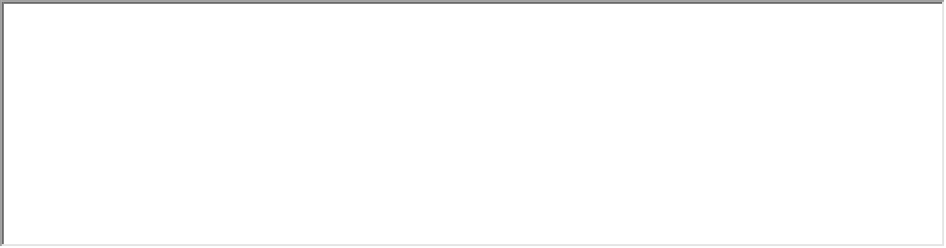
Innerhalb der DB InfraGO AG dürfen die Angaben des Anforderungsprofils verarbeitet bzw. an die
erforderlichen Stellen zur weiteren Verwendung übermittelt werden.

Abschnitt 1: Allgemeine Angaben
Nr. | Datenelement | Angabe
1.1 | Fahrzeugstatus | Studienfahrzeug | 
1.1 | Fahrzeugstatus | Regelfahrzeug
1.2 | Bearbeitungsdatum
1.3 | Name und Anschrift,  Telefon und Mailadresse  für Rückfragen | 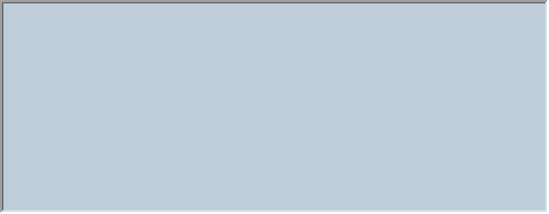
1.4 | Fahrzeugart | Triebzug |  | 
1.4 | Fahrzeugart | Lok
1.4 | Fahrzeugart | Nebenfahrzeug
1.5 | Gültigkeitszeitraum (Fahrplanjahr) | Ab |  | 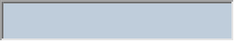
1.5 | Gültigkeitszeitraum (Fahrplanjahr) | Bis |  | 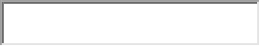
1.6 | Hersteller
1.7 | Betreiber
1.8 | Vorgesehenes erstes Einsatzgebiet bzw. Verkehrsausschreibung
1.9 | EVN - Europäische Fahrzeugnummer
1.10 | Wunschbezeichnung für Tfz-Datenmodell
1.11 | Ggf. weitere identifizierende Merkmale | 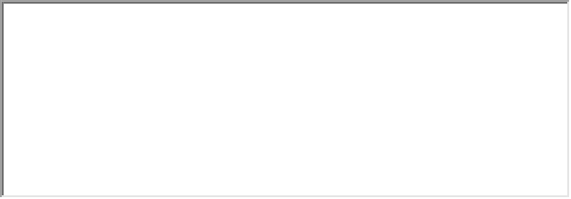

Abschnitt 2: Technische Grunddaten
Nr. | Datenelement | Einheit;  Genauigkeit |  | Angabe
2.1 | Falls zutreffend, bei Mehrkraft-Tfz:  Betriebsmodus | [-] | -/- | Fahrleitungsabhängig |  | 
 |  |  |  | Fahrleitungsunabhängig⁷
2.2 | Bahnenergieversorgungssystem /  Fahrleitungsspannungen | [-] | -/- | 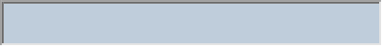
2.3 | Länge über Puffer bzw. Kupplung | [m] | 2 | 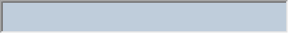
2.4 | Achsfolge | [-] | -/- | 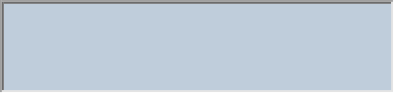
2.5 | Höchstgeschwindigkeit $v_{max}$ | [km/h] | 0
2.6 | Betriebsmasse des betriebsbereiten Fahrzeugs gemäß DIN EN 15663 | [t] | 1
2.7 | Masse gemäß Punkt 2.6 zzgl. Zuladung bei Belegung aller Fest- und Klappsitze mit je 75kg (entspricht Simulationsmasse) | [t] | 1
2.8⁸ | Simulationsmasse⁹, falls abweichend von  Definition gemäß Punkt 2.7 | [t] | 1
2.9 | Anzahl der Sitzplätze (inkl. Klappsitze) | [Stk] | -/-
2.10 | Zuschlag für rotierende Massen | [t] | 1
2.11 | Laufwiderstand, berechnet nach der  Formel $W=a+b∙v+c∙{\left(v+v_{wind}\right)}^{2}$ | [N] | 0 | a =
2.11 |  | [N/(km/h)] | 2 | b =
2.11 |  | [N/(km/h)²] | 4 | c =
2.12 | Querschnittsfläche | [m²] | 1 | 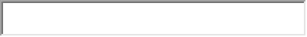

Abschnitt 2: Technische Grunddaten
Nr. | Datenelement | Einheit;  Genauigkeit⁶ |  | Angabe
2.13 | Wirkungsgrad des Traktionsstrangs | [%] | 1
2.14 | Elektrischer Leistungsfaktor¹² des  Traktionsstrangs | [-] | 2 | cos φ =
2.15 | Leistung der zur Zugförderung  erforderlichen Hilfsaggregate | [kW] | 0 | $P_{Hilf}$=
2.15 | Leistung der zur Zugförderung  erforderlichen Hilfsaggregate | [kg/h] | 1 | $β_{Hilf}$ =
2.16 | Leistung¹³ der Komfortsysteme | [kW] | 0 | $P_{Komfort}$=
2.16 | Leistung¹³ der Komfortsysteme | [kg/h] | 1 | $β_{Komfort}$ =
2.17 | Maximaler Oberstrombezug | [A] | 0
2.18 | Zugkraftentwicklung  Zeitspanne bis zum Erreichen der Anfahrzugkraft gemäß Fzu-v-Kennlinie  (vgl. Abschnitt 3) | [s] | 1 | $∆ t_{F}$ =

Abschnitt 3: Zugkraft-Geschwindigkeits-Kennlinie
Nr. | Datenelement | Einheit;  Genauigkeit⁶ |  | Angabe
3.1 | E-Traktion | [-] | -/- | Drehstromantriebstechnik |  | 
 |  |  |  | 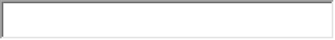
3.2 | V-Traktion | [-] | -/- | Dieselmechanisch
 |  |  |  | Dieselhydraulisch
 |  |  |  | Dieselelektrisch | Drehstromantriebstechnik
3.3 | Sonstige | [-] | -/- | Hybridtechnik
3.4 | Traktionsleistung  am Rad gemäß  Fzu-v-Kennlinie | [kW] | 0 | 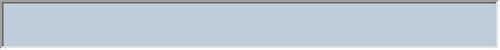
3.5 | Für V-Tfz:  Dieselmotorleistung | [kW] | 0

Hinweise zu Oberstromrestriktionen
- Wird der maximal zulässige Oberstrombezug bei einer für den Ersteinsatz betrieblich vorgesehenen Mehrfachtraktion oder bereits bei einer leistungsstarken Einfachtraktion überschritten, so ist hierfür ein separates fahrdynamisches Anforderungsprofil mit einer entsprechend angepassten Zugkraft-Geschwindigkeits-Kennlinie bereitzustellen.
Wird bei einer Mehrfachtraktion der maximal zulässige Oberstrombezug nicht überschritten, so ist kein separates Anforderungsprofil einzureichen, da in diesem Fall kein eigenes Triebfahrzeugdatenmodell angelegt wird.
- Beispiele für zu berücksichtigende Oberstromrestriktionen für
Stromsystem 15kV // 16,7Hz:
  - Güterverkehr: 600A, 900A und 1100A
  - Personenverkehr: 600A, 780A, 900A, 1000A und 1500A

Hinweis für Zugkraftreduzierungen bei V-Traktion
- Sofern zutreffend, ist die Zugkraft-Geschwindigkeits-Kennlinie für jede von der ZEV
betrieblich relevante abzufordernde Leistungsstufe anzugeben.

Abschnitt 3: Zugkraft-Geschwindigkeits-Kennlinie
Grundsätze für die Bereitstellung der Zugkraft-Geschwindigkeits-Kennlinie
- Darstellung in tabellarischer und grafischer Form als elektronisch bearbeitbarer Datensatz. Bitte untenstehende Tabelle verwenden.
- Beginn, Knickpunkte, Sprünge, Wendepunkte und Ende sind genau zu definieren. Dazwischen ist in sinnvollen Geschwindigkeitsabstufungen eine ungerade Anzahl weiterer
Wertepaare ($v$|$F_{Zu}$) anzugeben.
- Einheiten und Genauigkeit
  - Fahrgeschwindigkeit $v$ in km/h
  - Zugkraft $F_{Zu}$ am Radumfang in kN, bezogen auf Simulationsmasse und halb abgenutzte Radreifen
  - Genauigkeit für Fahrgeschwindigkeit und Zugkraft: Eine Dezimalstelle
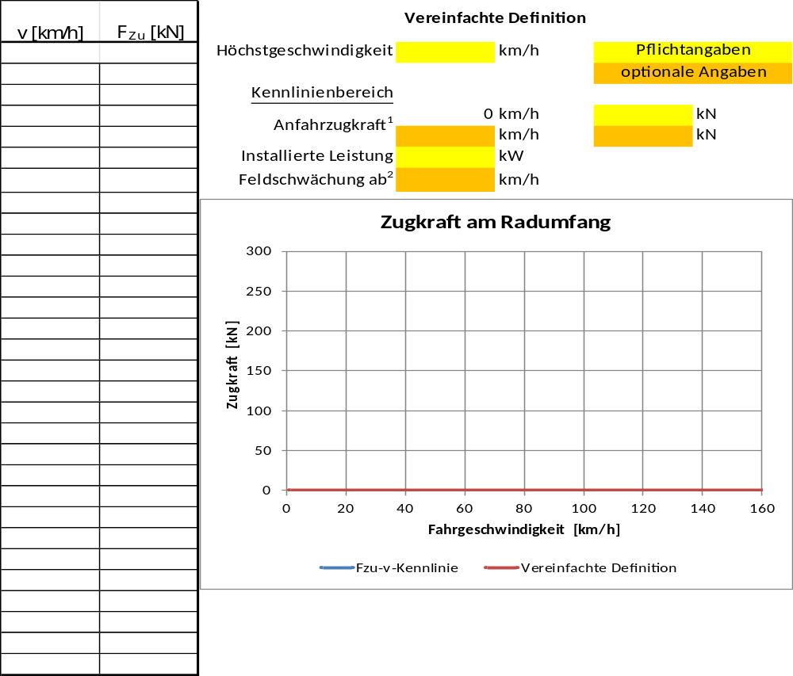

Abschnitt 4: Bremskraft-Geschwindigkeits-Kennlinie der elektrodynamischen Bremse
(für rückspeisefähige E-Tfz)
Nr. | Datenelement | Einheit;  Genauigkeit⁶ |  | Angabe
4.1 | Traktionsleistung  am Rad gemäß  Fbr-v-Kennlinie | [kW] | 0

Grundsätze für die Bereitstellung der Bremskraft-Geschwindigkeits-Kennlinie
- Darstellung in tabellarischer und grafischer Form als elektronisch bearbeitbarer Datensatz. Bitte untenstehende Tabelle verwenden.
- Beginn, Knickpunkte, Sprünge, Wendepunkte und Ende sind genau zu definieren. Dazwischen ist in sinnvollen Geschwindigkeitsabstufungen eine ungerade Anzahl weiterer
Wertepaare ($v$|$F_{Br}$) anzugeben.
- Einheiten und Genauigkeit
  - Fahrgeschwindigkeit $v$ in km/h
  - Bremskraft $F_{Br}$ am Radumfang in kN als positive Werte, bezogen auf Simulationsmasse und halb abgenutzte Radreifen
  - Genauigkeit für Fahrgeschwindigkeit und Bremskraft: Eine Dezimalstelle
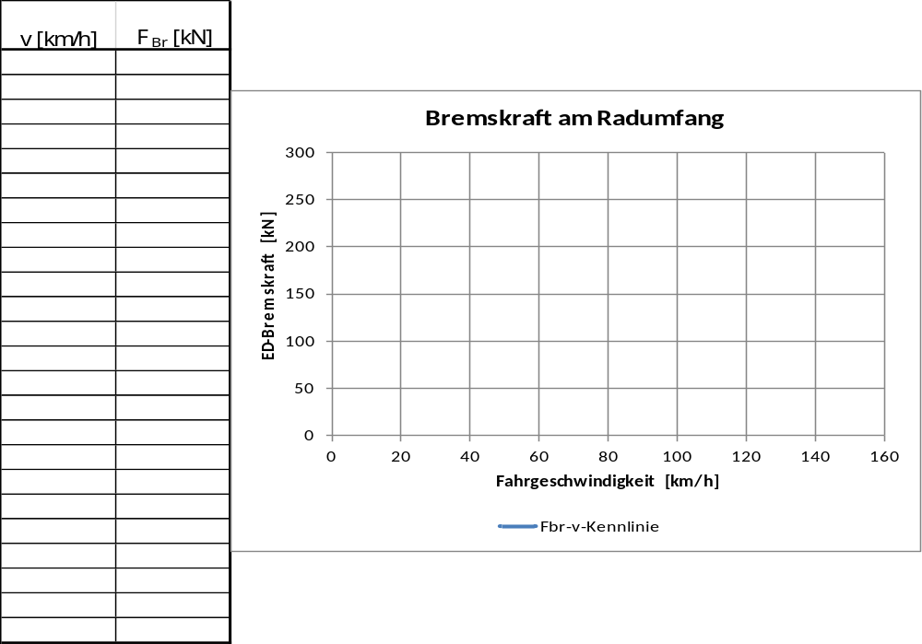

Abschnitt 5: Grenzlastberechnung

Angaben für Triebfahrzeuge ohne Drehstromantriebstechnik
Nr. | Datenelement | Einheit;  Genauigkeit⁶ |  | Angabe
5.1 | Kleinste Dauerfahrgeschwindigkeit | [km/h] | 1 | $v_{D}$=
5.2 | Maximal zulässige Zeitspanne zwischen Anfahrt des Fahrzeuges und Erreichen  von $v_{D}$ | [min] | 1 | $t_{D}$=

Bereitstellung einer Kennlinie des spezifischen Anfahrwiderstandes
Für Triebfahrzeughersteller besteht die Möglichkeit der Bereitstellung einer baureihenspezifischen Kennlinie des Anfahrwiderstandes, welche zur Berechnung der mechanischen Anfahrgrenzlast verwendet wird. Weiterführende Informationen finden sich auf der Seite www.dbinfrago.com/grenzlast in der Rubrik „Spezifischer Anfahrwiderstand“.

Abschnitt 6: Energiebedarfsprognose
Zur Durchführung von Energiebedarfsprognosen bestehen die beiden nachfolgend beschriebenen Möglichkeiten.
Energiebedarfsermittlung anhand TLV-Tafeln
Anhand von TLV-Tafeln besteht die Möglichkeit, die Abhängigkeit des Traktionswirkungsgrades sowie der Hilfs- und ggf. Komfortbetriebeleistung von der Fahrgeschwindigkeit und der Zug- bzw. ED-Bremskraft darzustellen. Vorlagen hierfür finden Sie unter www.dbinfrago.com/energiebedarfsprognosen.
Unabhängig von der Durchführung von Energiebedarfsprognosen ist die Bereitstellung von TLV-Tafeln erforderlich, um die Funktionalität ESF-EBuLa zu nutzen.
Energiebedarfsermittlung anhand gemittelter Kennwerte
Alternativ können Energiebedarfsprognosen mit als konstant angenommenen Kennwerten erstellt werden. Für die meisten Anwendungsfälle genügt hierfür die Angabe der Datenelemente 2.13 bis 2.16. Bei diesem Ansatz ist zu beachten, dass durch die Mittelung der arbeitspunktabhängigen elektrischen Kennwerte Abweichungen gegenüber dem genaueren Ansatz mit TLV-Tafeln sowie gegenüber realen, gemessenen Werten entstehen können. In besonderen Fällen, wie beispielsweise bei Mehrkraft-Triebfahrzeugen, sind ggf. zusätzliche oder andere Angaben erforderlich. Hinweise hierzu finden Sie unter www.dbinfrago.com/energiebedarfsprognosen.
Ergänzende Angaben für die Durchführung von Energiebedarfsprognosen anhand gemittelter Kennwerte können Sie in dem nachfolgenden Freitextfeld dokumentieren.


Anhang 1: Abkürzungen
Abkürzung | Bedeutung
E-Traktion bzw. E-Tfz | Triebfahrzeug mit rein elektrischer Antriebstechnik
ED-Bremskraft | Elektrodynamische Bremskraft
EBuLa | Elektronischer Buchfahrplan und Verzeichnis der Langsamfahrstellen
ESF | Energiesparende Fahrweise
EVN | European Vehicle Number
Fbr-v-Kennlinie | Bremskraft-Geschwindigkeits-Kennlinie
Fzu-v-Kennlinie | Zugkraft-Geschwindigkeits-Kennlinie
Tfz-Datenmodell | Triebfahrzeug-Datenmodell
TLV-Tafel | Triebfahrzeug Leistungs- und Verbrauchs-Tafel
V-Traktion bzw. V-Tfz | Triebfahrzeug mit Verbrennungsmotor
ZEV | Zentrale Energieversorgung

Anhang 2: Formelzeichen
Formelzeichen |  | Einheit |  | Bedeutung
 | $$a$$ |  | [N] |  | Berechnung des Laufwiderstandes,  Rollwiderstandsbeiwert
 | $$b$$ |  | [N/(km/h)] |  | Berechnung des Laufwiderstandes,  Impulswiderstandsbeiwert
 | $$c$$ |  | [N/(km/h)²] |  | Berechnung des Laufwiderstandes,  Luftwiderstandsbeiwert
 | β |  | [kg/h] |  | Kraftstoffverbrauch pro Stunde
 | $$F_{Br}$$ |  | [kN] |  | Bremskraft des Triebfahrzeugs am Treibradumfang
 | $$F_{Zu}$$ |  | [kN] |  | Zugkraft des Triebfahrzeugs am Treibradumfang
 | $$P$$ |  | [kW] |  | Wirkleistung
 | $$t_{D}$$ |  | [min] |  | Maximale Zeitspanne zwischen Stillstand des Fahrzeuges und Erreichen von $v_{D}$
 | $$∆ t_{F}$$ |  | [s] |  | Zeitspanne bis zum Erreichen der max. Zugkraft gemäß  Fzu-v-Kennlinie
 | $$v$$ |  | [km/h] |  | Fahrgeschwindigkeit
 | $$v_{D}$$ |  | [km/h] |  | Kleinste Dauerfahrgeschwindigkeit
 | $$v_{max}$$ |  | [km/h] |  | Höchstgeschwindigkeit des Tfz-Datenmodells
 | $$v_{wind}$$ |  | [km/h] |  | Windrelativgeschwindigkeit
 | cos φ |  | [-] |  | Elektrischer Leistungsfaktor

Erfolgt keine Angabe von Personen oder Unternehmen, welche zur Dateneinsicht in das Anforderungsprofil berechtigt sind, so kann eine nachträgliche Freigabe ausschließlich von der Person/dem Unternehmen erteilt werden, welche/welches das Anforderungsprofil zur Verfügung stellt.
Studienfahrzeuge dienen ausschließlich der Erstellung von Fahrzeit-Testaten durch die DB InfraGO AG. Trassenanmeldungen mit Studienfahrzeugen sind nicht möglich.
Angabe ist nur für Studienfahrzeuge erforderlich; Fehlt diese Angabe, so wird das Studienfahrzeug in die aktuell geöffneten Jahresscheiben eingetragen.
Pflichtangabe für Regelfahrzeuge! Ausschließlich Angabe der 1. bis 8. Stelle.
Gewünschte Bezeichnung des Tfz-Datenmodells für die DB InfraGO-Datenbanken.
Genauigkeit: Anzahl mindestens erforderlicher Dezimalstellen
Der Begriff „Fahrleitung“ steht hier als Synonym für die jeweils zutreffende elektrische Energieversorgung, z.B. über Fahrdraht oder Stromschiene.
Punkt 2.7 ist der Standardfall für Nahverkehrstriebzüge Punkt 2.8 dient der Angabe der Simulationsmasse für Triebzüge des Fernverkehrs bzw. bei besonderen Anforderungen des Aufgabenträgers für Nahverkehrsausschreibungen
Die Simulationsmasse definiert die der Fahrzeitrechnung zugrundeliegende Gesamtmasse des Triebfahrzeugs
Bezogen auf die Simulationsmasse und für Umgebungstemperstur 15° C, Luftdichte 1,225 kg/m³ und Luftdruck 1013 hPa.
Angabe wird verwendet zur überschlägigen Berechnung des Tunnelwiderstandes. Angabe hat keine Auswirkung auf die Fahrzeitrechnung zur Fahrplanerstellung bzw. Fahrzeit-Testierung. Fehlt die Angabe, so werden pauschale Werte angesetzt.
Durchschnittliche Werte von Primärenergiequelle des Fahrzeugs bis Radumfang für den Hauptanwendungsbereich. Angabe erforderlich für E-Tfz
Durchschnittliche Werte gemäß DIN EN 50591 oder, sofern abweichend, gemäß Vorgabe der ausschreibenden Stelle. Bezugspunkt: Primärenergiequelle des Fahrzeugs. Angabe erforderlich für E-Tfz
Bezogen auf die in 2.13 bis 2.16 angegebenen durchschnittlichen Werte, Ansatz elektrischer Leistungsfaktor = 1 für Leistung der Hilfsaggregate und Komfortsysteme und Nennspannung/-frequenz des Wechselstromsystems bzw. (falls zutreffend) Nennspannung des Gleichstromsystems. Angabe erforderlich für E-Tfz
Verfahrensbedingt wird die Zugkraftentwicklung auf einen Zeitschritt von 0,5 Sekunden umgerechnet. Fehlt die Angabe zu Punkt 2.18, so wird von einer Zugkraftentwicklung in Höhe von 2,5 kN pro Fahrmotor pro 0,5 Sekunden ausgegangen. Angabe hat keine Auswirkung auf die Fahrzeitrechnung zur Fahrplanerstellung bzw. Fahrzeit-Testierung.

